Epic Detour Engine

Nuclear Night

ТЗ

Epic Detour Engine - 2.5D движок

Nuclear Night - технодемка этого движка в жанре ‘Шутер от первого лица’.

Заходя в игру, игрок попадает в меню, из которого можно:

начать новое / продолжить прохождение сюжета

перейти в бесконечный режим

перейти в настройки

посмотреть титры

выйти из игры

Сюжет:

Сюжет повествуют о постапокалептичном мире (Ядерная война), в котором образовались различные группы выживших, и Дмитрий Кузнецов входит в одну из таких, в группировку Рассвет. Эта группировка давно ведёт войну с другой группировкой - Ядерные Волки. У Дмитрия есть шанс поставить в этой войне точку.

Принцип рендера изображения:

Для рендера изображения, следует использовать [Ray-casting](https://ru.wikipedia.org/wiki/Ray_casting).

[Ray-casting](https://ru.wikipedia.org/wiki/Ray_casting) - метод рендеринга, при помощи которого можно построить [псевдотрёхмерное](https://ru.wikipedia.org/wiki/%D0%9F%D1%81%D0%B5%D0%B2%D0%B4%D0%BE%D1%82%D1%80%D1%91%D1%85%D0%BC%D0%B5%D1%80%D0%BD%D0%BE%D1%81%D1%82%D1%8C) изображение.

Для этого из камеры надо отправлять лучи, находить точку пересечение этого луча со стеной, на основе расстояния устанавливать соответствующий размер сегмента стены.

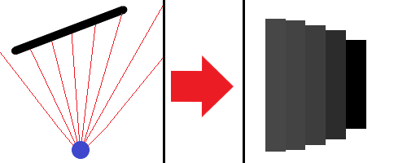

В случае, если один луч соприкасается больше чем с одной стеной, следует отображать вначале объекты, которые стоят дальше, а затем ближние, чтобы ближние перекрывали собой дальние.

Для отображения текстур, следует из текстуры вырезать нужный прямоугольник и отображать его вместо одноцветного прямоугольника.

Оптимизация:

Occlusion Culling: метод, который позволяет не отрисовывать объекты, которые не попадают в область видимости камеры.

Level of Detail (LOD): в 3d - метод уменьшения качества объекта (количества полигонов) на большом расстоянии, а в нашем случае - метод уменьшения качества текстуры.

Level Streaming: в 3d метод погрузки и выгрузки карты по мере прохождения игроком уровня, в первую очередь - для экономии оперативной памяти, а в нашем случае - для повышения производительности. Пример работы:

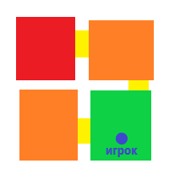

Зелёным и оранжевым обозначены сегменты уровня, которые отображаются.

Красным обозначены сегменты уровня, которые не отображаются.

Жёлтым - проходы между сегментами

Синим - игрок

Чтение карты:

Так-как задавать карту “по точкам” неудобно и долго, следует использовать более удобный формат, например - obj. Этот общепринятый формат хранения 3d объектов прост к чтению и его поддерживают многие программы для 3d-моделирования.

Например, так может выглядеть файл, содержащий одно ребро:

*o example_obj*

*v 1.200000 0.000000 1.000000*

*v -1.200000 0.000000 1.000000*

*l 1 2*